RELATÓRIO DE INTELIGÊNCIA DE ÁREA
Semana 2025-S01 · Segunda-feira 2024-12-30 · Prioridade #5 de 8 · 79 agentes · 1.243 km² · 70 células
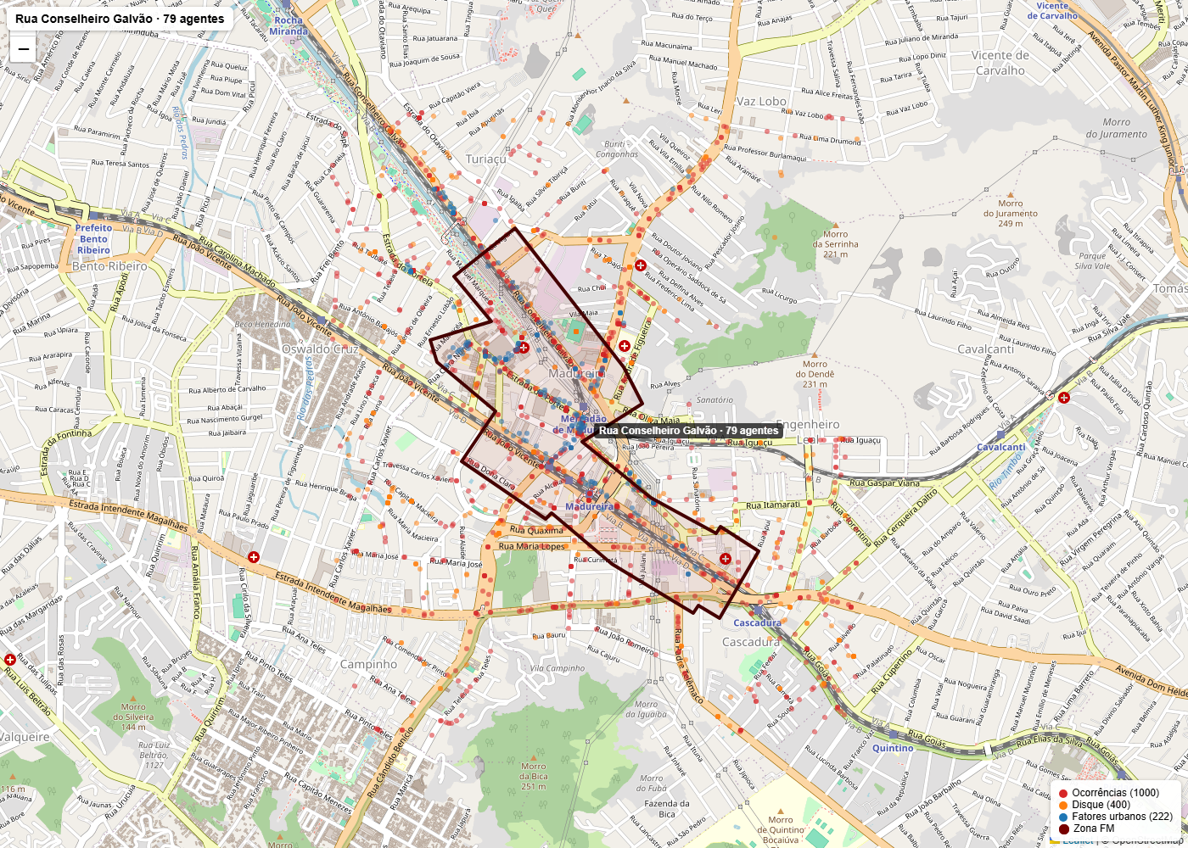
Mapa: polígono da zona com ocorrências (vermelho), denúncias do Disque (laranja) e fatores urbanos (azul) no entorno. Centróide: -22.874334, -43.33741.
RELATÓRIO DE INTELIGÊNCIA DE ÁREA – COMPSTAT – DADOS PÚBLICOS
RELATÓRIO DE INTELIGÊNCIA DE ÁREA Subsídio para Reunião de CompStat RUA CONSELHEIRO GALVÃO – MADUREIRA
A presente análise territorial visa identificar fatores urbanos, dinâmica criminal e vulnerabilidades relacionadas à sensação de segurança da população em área de grande circulação comercial e residencial. Foram registradas 1.987 ocorrências criminais na zona de análise (1,24 km²), com predominância absoluta de roubo a transeunte (1.213 registros) e roubo de aparelho celular (545 registros), configurando incidência superior à média municipal. A distribuição temporal indica concentração nos horários noturnos entre 19h e 23h (692 ocorrências), com pico aos sábados (341 registros) e domingos (317 registros). Foram identificados 176 fatores urbanos adversos na área, destacando-se comércio irregular obstruindo visibilidade (39 pontos), retenção de tráfego (22 pontos) e falhas na iluminação pública (16 áreas).
RUA CONSELHEIRO GALVÃO A Rua Conselheiro Galvão concentra 185 ocorrências criminais e 22 fatores urbanos adversos, operando como eixo de circulação de pedestres entre o comércio popular de Madureira e áreas residenciais adjacentes. Denúncias recebidas pelo Disque Denúncia (23 registros na via) indicam padrão de abordagens a transeuntes por indivíduos atuando isoladamente ou em duplas, aproveitando pontos de aglomeração e obstrução visual causada por ambulantes irregulares. A via apresenta conectividade direta com rotas de dispersão para bairros limítrofes, facilitando fuga imediata após ações criminosas.
Também foram identificados:
- retenção de fluxo em horários de pico — pontos de ônibus e travessias de pedestres concentrando vítimas potenciais;
- áreas com baixa visibilidade — comércio irregular obstruindo linha de visão em múltiplos trechos;
- obstáculos urbanos dificultando vigilância — ambulantes e estruturas provisórias reduzindo campo visual;
- circulação intensa de motocicletas e bicicletas — utilizadas como meio de aproximação e fuga;
- múltiplas rotas de dispersão após a prática criminosa — vias transversais permitindo evasão imediata para Cascadura e Oswaldo Cruz.
RUA SOARES CALDEIRA A Rua Soares Caldeira registra 160 ocorrências e 16 fatores urbanos adversos, funcionando como corredor residencial com fluxo de pedestres entre pontos de transporte e residências. A via apresenta vegetação densa encobrindo iluminação pública em trechos específicos, reduzindo visibilidade no período noturno. Denúncias indicam presença de indivíduos em pontos fixos realizando observação de potenciais vítimas que retornam às residências após expediente comercial.
Também foram identificados:
- áreas com baixa visibilidade — vegetação não podada obstruindo iluminação pública em múltiplos pontos;
- retenção de fluxo — travessias de pedestres e estreitamento de calçadas;
- múltiplas rotas de dispersão após a prática criminosa — conexões diretas com Estrada do Portela viabilizando fuga para áreas limítrofes.
AVENIDA MINISTRO EDGARD ROMERO A Avenida Ministro Edgard Romero concentra 143 ocorrências criminais e 41 fatores urbanos adversos, representando o maior número de problemas estruturais identificados na zona. A via opera como corredor de tráfego intenso conectando Madureira a bairros adjacentes, com pontos de ônibus concentrando grande volume de usuários nos horários de pico. Foram registrados 10 relatos no Disque Denúncia especificamente nesta avenida, indicando abordagens a usuários de transporte público aguardando condução.
Também foram identificados:
- retenção de fluxo em horários de pico — pontos de ônibus ao longo de toda extensão da via;
- áreas com baixa visibilidade — marquises e estruturas comerciais criando zonas de sombra;
- comércio irregular obstruindo visibilidade do passeio — maior concentração de ambulantes da zona (39 registros);
- circulação intensa de motocicletas e bicicletas — corredor utilizado para aproximação rápida de vítimas;
- múltiplas rotas de dispersão após a prática criminosa — vias perpendiculares a cada quadra facilitando evasão.
RUA CAROLINA MACHADO E ESTRADA DO PORTELA A Rua Carolina Machado (133 ocorrências, 25 fatores urbanos) e a Estrada do Portela (128 ocorrências, 27 fatores urbanos) funcionam como vias de dispersão após delitos cometidos nos eixos principais. Ambas apresentam vegetação encobrindo iluminação pública e presença documentada de cenas de uso de entorpecentes (12 registros na zona), conforme 34 denúncias de consumo de drogas recebidas pelo Disque Denúncia. A Estrada do Portela conecta diretamente a zona de análise a áreas de menor circulação policial, sendo utilizada como rota preferencial de fuga.
CONCLUSÃO A área analisada apresenta fatores urbanos e territoriais que favorecem delitos patrimoniais contra transeuntes, especialmente subtração de aparelhos celulares. A concentração de 1.987 ocorrências em área de 1,24 km² indica densidade criminal superior à média municipal, agravada por 176 fatores urbanos adversos. O padrão temporal (pico entre 19h-23h e aos finais de semana) sugere necessidade de ajuste no patrulhamento preventivo. Observa-se necessidade de:
- Força Municipal / PMERJ / GM-Rio — reforço do patrulhamento preventivo com missões dirigidas entre 19h e 23h, priorizando Rua Conselheiro Galvão, Avenida Ministro Edgard Romero e pontos de ônibus; operações integradas aos finais de semana;
- SEOP — fiscalização e ordenamento do comércio irregular em 39 pontos identificados, especialmente na Avenida Ministro Edgard Romero; desobstrução de calçadas para restabelecimento da visibilidade;
- COMLURB — poda de vegetação em 18 pontos onde há encobrimento de iluminação pública, priorizando Rua Soares Caldeira, Rua Carolina Machado e Estrada do Portela;
- Rio Luz — vistoria e reparo de iluminação pública em 16 áreas mal iluminadas com circulação de pedestres;
- SMAS — abordagem assistencial em 266 registros de população em situação de rua, especialmente em 12 cenas de uso de entorpecentes identificadas;
- CET-Rio — revisão de sinalização e ordenamento de pontos de ônibus em áreas de retenção de fluxo.
As ações devem ser coordenadas entre os órgãos responsáveis, com priorização do período noturno e finais de semana, quando se concentram 61% das ocorrências registradas.

